FICHA DE AVALIAÇÃO SUMATIVA 4
Nome:___________________________________________________ N.º______ Turma_____
Data: ____/____/____ Avaliação: _____________________ Professor: ___________________

Grupo I

A formação da urina e o equilíbrio interno do organismo
A manutenção do volume relativamente constante e da composição dos fluidos corporais é fundamental para assegurar a homeostasia do corpo humano. Por exemplo, a entrada de líquidos no corpo é muito variável e, por isso, a regulação do seu teor nos fluidos corporais é cuidadosamente combinada com a sua eliminação, para evitar que o volume de líquidos no corpo aumente ou diminua.
Os rins são os órgãos mais importantes para a manutenção do volume e concentração dos fluidos corporais, bem como para a eliminação de substâncias tóxicas resultantes do metabolismo celular, como, por exemplo a creatinina (resultante do metabolismo das células musculares) e a ureia (resultante do metabolismo dos aminoácidos).
Guyton & Hall. Tratado de Fisiologia. 12.ª Edição, ELSEVIER BRASIL, 2011 (adaptado)

A figura 1 mostra quatro situações hipotéticas (A, B, C e D) de processos que ocorrem durante a formação da urina.

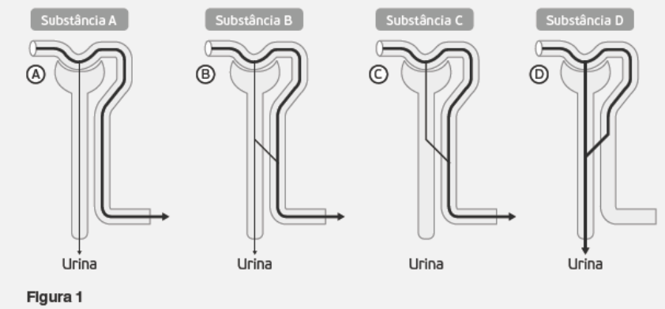

Seleciona a única opção que permite obter uma afirmação correta nos itens de 1. a 6.

1. O principal órgão do sistema excretor responsável pela maior parte da excreção de substâncias tóxicas e pela manutenção do volume e concentração dos fluidos corporais é…
(A) o rim, constituinte do sistema tegumentário.
(B) o rim, constituinte do sistema urinário.
(C) a pele, constituinte do sistema urinário.
(D) a pele, constituinte do sistema tegumentário.
2. A unidade estrutural esquematizada na figura 1 corresponde…
(A) à cápsula de Bowman e ao glomérulo de Malpighi.
(B) ao tubo urinífero e aos capilares sanguíneos.
(C) ao tubo urinífero.
(D) ao nefrónio.

3. Na situação A, a quantidade de substância A…
(A) filtrada é igual à excretada.
(B) filtrada é inferior à excretada.
(C) excretada é igual à reabsorvida.
(D) excretada é inferior à reabsorvida.

4. Na situação B, a quantidade de substância B…
(A) reabsorvida é igual à [filtrada + excretada].
(B) reabsorvida é igual à filtrada.
(C) excretada é igual à [filtrada – reabsorvida].
(D) excretada é igual à filtrada.

5. Na situação D, a substância D é livremente filtrada…
(A) mas não é detetada na urina produzida.
(B) e é também secretada.
(C) mas é reabsorvida.
(D) a quantidade excretada é igual à filtrada.

6. A unidade de filtragem da estrutura representada nas situações de A a D corresponde…
(A) ao corpúsculo renal.
(B) ao tubo urinífero.
(C) à cápsula de Bowman.
(D) ao glomérulo de Malpighi.

7. Ordena as letras de A a E, de forma a reconstituíres a sequência dos acontecimentos envolvidos na formação de urina. Escreve, na folha de respostas, apenas a sequência de letras.
(A) Aumento do volume dos fluidos corporais.
(B) Filtração glomerular.
(C) Ingestão de uma grande quantidade de água.
(D) Produção de urina diluída e abundante.
(E) Reabsorção seletiva de algumas substâncias úteis ao organismo.
8. Faz corresponder a cada um dos elementos relativos aos constituintes do sistema urinário, expressos na coluna A, o respetivo termo, que consta da coluna B.
COLUNA A | COLUNA B
A. Canais que transportam a urina para a bexiga.  B. Órgão muscular para onde é lançada a urina.  C. Canal que conduz a urina para o exterior.  D. Órgão responsável pela formação da urina.  E. Camada observável no rim, em corte longitudinal, na zona mais periférica deste órgão. | 1. Bacinete  2. Zona medular  3. Bexiga  4. Rim  5. Córtex renal  6. Bacinete  7. Ureteres  8. Uretra

9. Explica o que acontece à substância C durante o processo de formação de urina. Na tua resposta deves identificar um nutriente sujeito a esta etapa.

Grupo II

Acne vulgar
Acne vulgar é a doença dermatológica mais comum entre os adolescentes afetando, aproximadamente, 80% dos jovens entre os 12 anos e os 18 anos de idade. Predomina no sexo feminino tendo início por volta dos 14 anos, enquanto que no sexo masculino aparece em torno dos 16 anos. Um dos primeiros eventos para a ocorrência da acne é a formação do microcomedão. Esta estrutura traduz-se pela acumulação de gordura (sebo) no folículo piloso o que conduz, na fase seguinte, à obstrução do poro. A inflamação progride com a proliferação de bactérias que sobrevivem e se reproduzem graças ao excesso de gordura produzida pela glândula sebácea.
Azulay, Luna, [et. al]. Atlas de Dermatologia. 2.ª Edição, ELSEVIER BRASIL, 2013

A figura 2 representa um corte esquemático da pele.
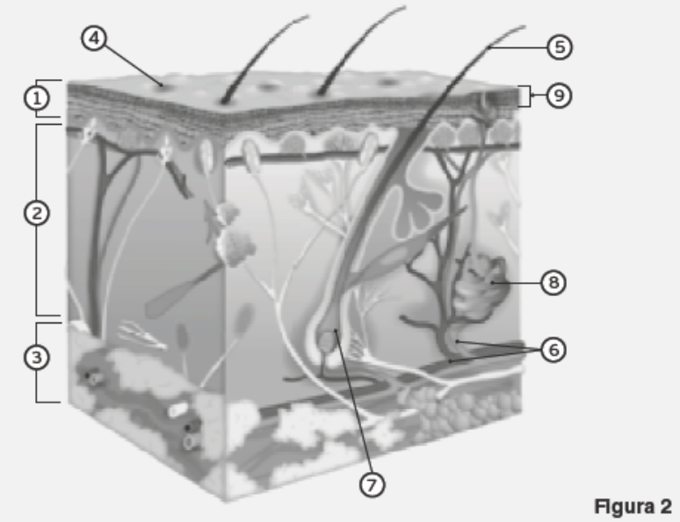
1. Faz a legenda dos números da figura 2 relativos:
1.1. às camadas constituintes da pele;
1.2. às estruturas anexas da pele.

2. Seleciona a única opção que permite obter uma afirmação correta nos itens 2.1. e 2.2.
2.1. A pele é um órgão que proporciona ao organismo…
(A) proteção, sensação e excreção; por isso, faz parte do sistema excretor.
(B) proteção, sensação e excreção; por isso, faz parte do sistema urinário.
(C) excreção; por isso, faz parte do sistema urinário.
(D) proteção; por isso, faz parte do sistema excretor.

2.2. A pele apresenta uma camada…
(A) queratinizada à superfície da derme.
(B) queratinizada à superfície da hipoderme.
(C) córnea à superfície da epiderme.
(D) córnea à superfície da derme.

3. Dá dois exemplos de medidas de proteção da pele.

Grupo III

Como melhorar o meu cérebro?
Em Lucy, a heroína do filme ganha superpoderes ao conseguir usar 100% da sua capacidade cerebral – argumento baseado no mito de que só utilizamos 10% da nossa massa cinzenta. Mas há aqui um fundo de verdade: é possível expandir ou aproveitar melhor os nossos neurónios. Na verdade, o sono, a alimentação e o exercício físico e mental ajudam a modelar a inteligência.
É claro que os humanos estão a ficar mais inteligentes. A conclusão, baseada nos resultados de testes, não é nada mais do que o reflexo da escolaridade cada vez mais generalizada – a educação revela-se, efetivamente, o mais poderoso método de aumentar a nossa capacidade cerebral.
in Visão, setembro de 2014
Observa as figuras seguintes.
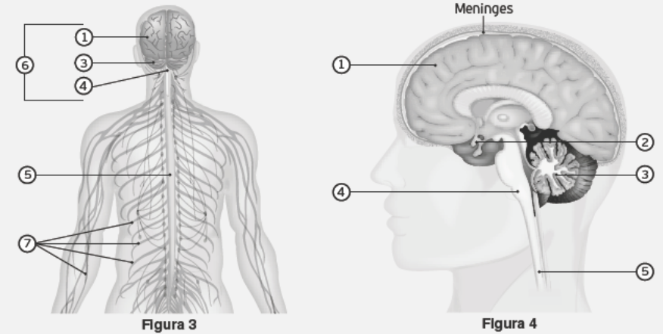
Seleciona a alternativa que permite preencher os espaços, nas afirmações de 1. a 4., de modo a obteres uma afirmação correta.
1. O órgão do sistema __________________ mencionado no texto, corresponde ao número __________________ .
(A) periférico (…) 5
(B) nervoso (…) 1
(C) autónomo (…) 7
(D) simpático (…) 1

2. As ________________ que, essencialmente, constituem os órgãos das figuras designam-se _____________________.
(A) células (…) neurónios
(B) estruturas (…) vértebras
(C) células (…) axónios
(D) estruturas (…) meninges

3. O conjunto assinalado pelo número _____________ designa-se ______________.
(A) 7 (…) centro nervoso
(B) 6 (…) cérebro
(C) 6 (…) encéfalo
(D) 7 (…) gânglios

4. O órgão assinalado pelo número 3 designa-se _________________ e tem como função __________________ a __________________.
(A) cerebelo (…) controlar (…) coordenação dos batimentos cardíacos
(B) bolbo raquidiano (…) coordenar (…) função respiratória
(C) bolbo raquidiano (…) coordenar (…) função motora
(D) cerebelo (…) controlar (…) coordenação dos movimentos

5. A figura seguinte representa células nervosas. Analisa-a, atentamente.
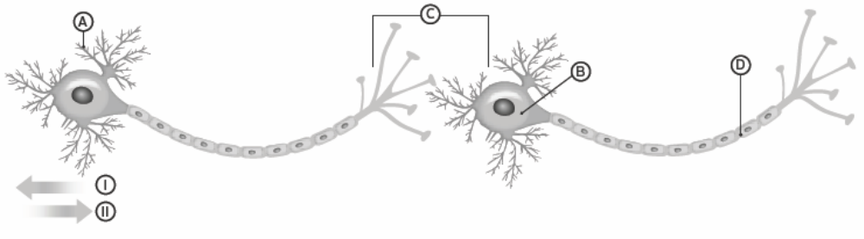
Seleciona a única opção que permite completar corretamente as afirmações de 5.1. a 5.5.
5.1. As células representadas designam-se __________________ e classificam-se quanto à função em _________________ ________________, ____________________ de ________________ e ____________________ ________________ .
(A) neurónios (…) neurónios sensitivos, neurónios (…) associação (…) neurónios motores
(B) gânglios (…) gânglios sensitivos, gânglios (…) associação (…) gânglios motores
(C) neurónios (…) neurónios recetores, neurónios (…) conexão (…) neurónios espinais
(D) gânglios (…) gânglios motores, gânglios (…) conexão (…) gânglios sensitivos
5.2. As letras A, B e D da figura designam-se, respetivamente,…
(A) corpo celular, axónio e dendrites.
(B) dendrites, axónio e corpo celular.
(C) dendrites, corpo celular e axónio.
(D) corpo celular, dendrites e axónio.

5.3. A letra C representa a ____________________ e, neste processo, estão envolvidas substâncias designadas ____________________.
(A) arborização terminal (…) neurotransmissores
(B) sinapse (…) neurotransmissores
(C) arborização terminal (…) hormonas
(D) sinapse (…) hormonas

5.4. As ____________________ representadas têm como principais funções ____________________, ____________________ e ____________________ às mensagens que lhes chegam.
(A) células (…) receber, transmitir (…) responder
(B) fibras nervosas (…) receber, transmitir (…) responder
(C) células (…) coordenar, impulsionar (…) responder
(D) fibras nervosas (…) coordenar, impulsionar (…) responder

5.5. As ____________________ ____________________ também se denominam ____________________ ou ____________________ ____________________ e transmitem-se no sentido _________________.
(A) mensagens nervosas (…) fluxos ou influxos nervosos (…) II
(B) informações nervosas (…) fluxos ou influxos nervosos (…) I
(C) mensagens nervosas (…) impulsos (…) influxos nervosos (…) II
(D) informações nervosas (…) fluxos ou influxos nervosos (…) II

6. Estabelece a correspondência entre os conceitos da coluna 1 e as afirmações da coluna 2.
COLUNA 1 | COLUNA 2
A. Sistema nervoso autónomo  B. Sistema nervoso simpático e parassimpático  C. Sistema nervoso simpático  D. Sistema nervoso parassimpático | 1. Têm funções opostas e complementares.  2. Também se designa involuntário ou vegetativo.  3. Diferem quanto ao local onde têm origem os seus nervos e nas funções que desempenham.  4. Atua sobre as glândulas suprarrenais estimulando o seu funcionamento.  5. A sua atividade está ligada a situações de emergência.  6. A sua atividade encontra-se relacionada com a recuperação de forças e com o repouso.

7. Explica por que razão “os seres humanos estão a ficar mais inteligentes”.
Na resposta, utiliza os conceitos neurónios, sinapses e capacidade cerebral.

